HOJA DE VIDA

Kevin Santiago

Valdes Ramirez

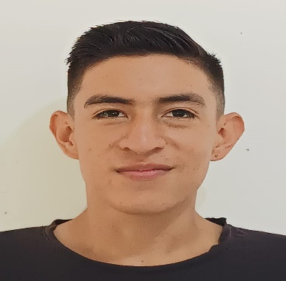

NOMBRE: Kevin Santiago Valdes Ramirez
DOCUMENTO DE IDENTIDAD: 1079172059 Campoalegre Huila. FECHA DE NACIMIENTO: 14 – 12 -2003
LUGAR DE NACIMIENTO: Campoalegre Huila.

ESTADO CIVIL: Soltero

DIRECCIÓN: Diagonal 4#8-71
CELULAR: 3202401387
E-MAIL: santiagovaldez1214@gmail.com

Cursos:

AUTOMATIZACIÓN DE PROCESOS
INDUSTRIALES (2021)

Estudios Secundarios: Bachiller Académico
Institución Educativa Eugenio Ferro Falla.

Tecnólogo: Análisis y Desarrollo de Software
Centro de Formación AgroIndustrial La Angostura
(cursando actualmente 2023)

Nombre: Daniel Valdes
Profesión: Bachiller
Teléfono: 3124365435

Nombre: Cecilia Ramirez
Profesión: Bachiller
Teléfono: 3209564928

Nombre: Duvan Quintero
Profesión: Asistente Del Servicio De Alimentación
Teléfono: 3144586920

Nombre: JuanPablo Galindez
Profesión: Ingeniero En Software
Teléfono: 3173933593

Nombre: Daniel Valdes
Profesión: Comerciante
Teléfono: 3124365435

Nombre: Rosalba Ramirez
Profesión: Comerciante
Teléfono: 3229024168

